
Secretariaat: Rode molenstraat 26, 2800 Mechelen
E-mail: Plusleuven@Kannet.be; GSM 0497 369 708
www.Kannet-vlaamsbrabant.be
rekening:BE84 0014 2137 6059 BIC: GEBABEBB

Beste Plussers

Voor het eerbetoon aan Will Tura op 28 februari zijn we te laat. Het is volzet

Maar geen nood,

wij gaan op ZONDAG 7 MAART 2027 naar de musical:
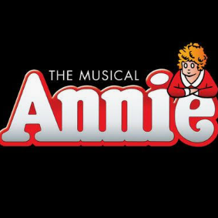
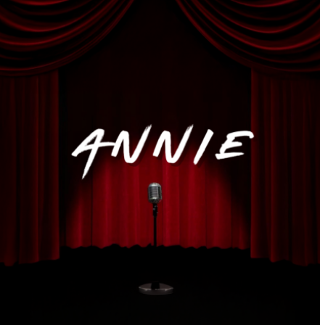
A N N I E

We hebben alvast 20 kaarten besteld.
Wie het eerst inschrijft EN betaalt kan mee.

We komen samen in Leuven om 10u45 aan de Panos op het martelarenplein
Of in café ‘Ter Meren’ Stationsstraat 103, 1930 Zaventem om 12u00

Breng jullie pic-nic mee !!!!!!!

Terug in Leuven om 18u50 (17u50 lukt ons waarschijnlijk niet)

Prijs 25 euro voor Kannet leden. Inbegrepen: ticket, trein en 1 drankje bij het eten
30 euro voor niet Kannet-leden
Te betalen op rekening BE84 0014 2137 6059

Inschrijven tot: zo snel mogelijk

Inschrijvingsstrookje
Naam: .........................................
E-mailadres: ......................................
Telnr:.................................................
Aantal personen:…......x € per persoon= ………€
Aantal personen:…......x € per persoon= ………€

Verdere informatie over de deelnemer(s) (bv. mag geen alcohol drinken, .............................)

------------------------------------------------------------------------------------------------------------------------------------

Een algemene privacy verklaring kan u nalezen op https://kvg.be/privacyverklaring/
Indien u geen berichten of uitnodigingen meer wenst te ontvangen, gelieve dit dan te laten weten.

